**Estación Barrancabermeja - BRJC HN  
  
Departamento:** Santander **| Municipio:** Barrancabermeja  
**Coordenadas de la estación:**  Lat. 6.973, Lon. -73.744  
**Tipo de transmisión:** Celular **| Tipo de adquisición:** Tiempo Real  
**Condición de instalación:** Bunker **| Tipo de estación:** Permanente  
  
**Sensor de aceleración - 10**   
**Sensor y digitalizador:** ETNA2 102875  
**Fecha inicio:** 2020-09-20 05:00:00 **| Fecha fin:** 2600-01-01 05:00:00  
  
  
  
**1. Funcionamiento**En el periodo 2023-I la disponibilidad de la estación fue del 98.13%. Durante le periodo de enero abril 2023, la estación presento una disponibilidad del 100%, durante el periodo de abril a julio de 2023, la estación ha presentado pequeñas perdidas de datos asociadas problemas de la trasmisión vía celular, en general ha presentado un funcionamiento promedio en el semestre del 98.13%   
  
**1.1 Disponibilidad**Durante el periodo 2023-I la estación sismológica ha presentado un promedio de disponibilidad del 98.13%

**Comportamiento de disponibilidad en el semestre para las tres componentes**Z | mínimo: 0.0%, máximo: 100.0%, promedio: 98.13%  
N | mínimo: 0.0%, máximo: 100.0%, promedio: 98.13%  
E | mínimo: 0.0%, máximo: 100.0%, promedio: 98.13%  
  
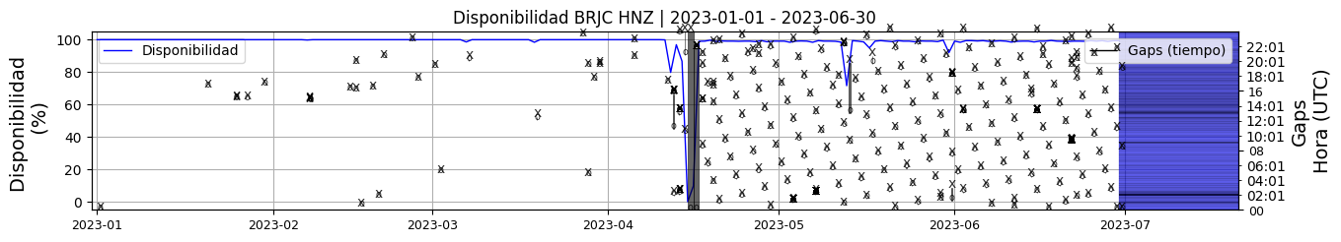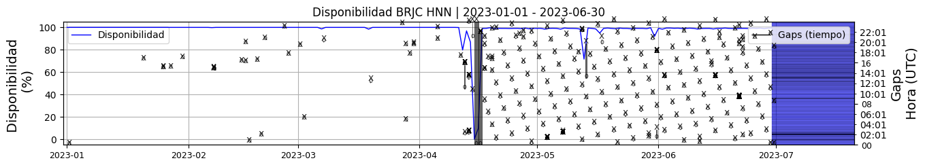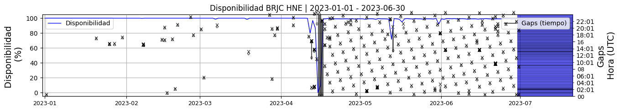 **Figura 1.** Gráfica de disponibilidad en los datos de la estación BRJC en sus tres componentes.  
  
**1.2 Gaps y Overlaps**Se han presentado un valor máximo de 65 Gaps diarios y un promedio de 2.07 , estos se han presentado principalmente en el periodo abril a junio de 2023, periodo en el que han presentado problemas de comunicación, no se ha presentado overlaps

**Comportamiento de gaps y overlaps en el semestre para las tres componentes  
  
Gaps**Z | número de gaps: 375, máximo: 65, promedio: 2.07  
N | número de gaps: 376, máximo: 65, promedio: 2.08  
E | número de gaps: 375, máximo: 64, promedio: 2.07  
  
**Overlaps**Z | número de overlaps: 0, máximo: 0, promedio: 0.0  
N | número de overlaps: 0, máximo: 0, promedio: 0.0  
E | número de overlaps: 0, máximo: 0, promedio: 0.0  
  
  
  
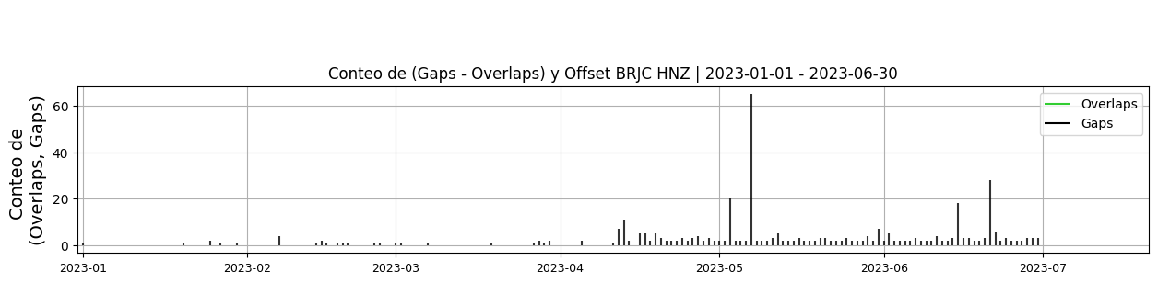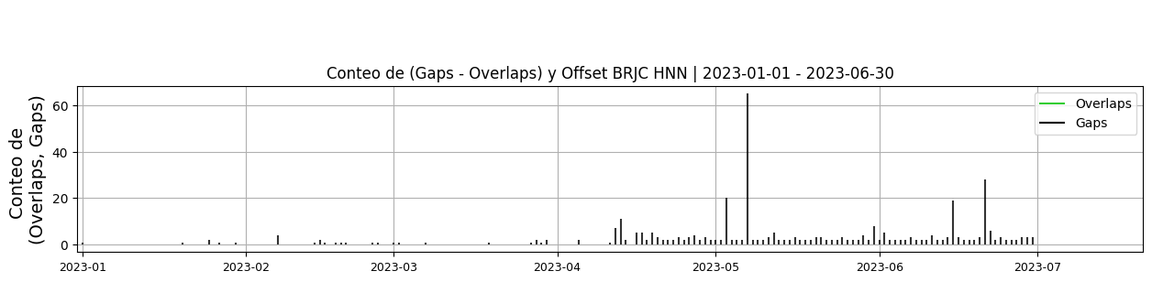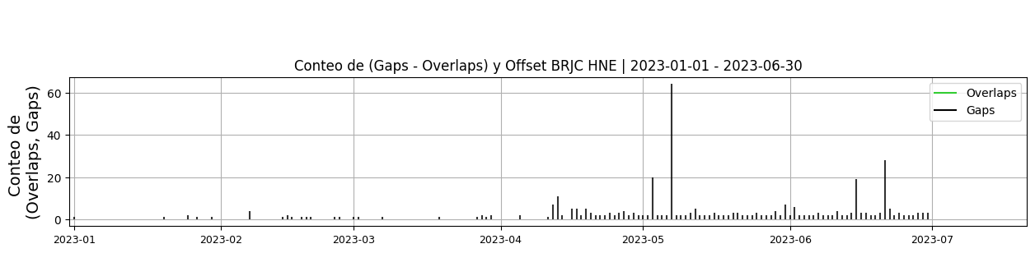 **Figura 2.** Gráfica de gap y overlaps en los datos de la estación BRJC en sus tres componentes.  
  
**2. Calidad**La estación ha presentado buen registro en el periodo tiempo, con un máximo de picos diario de 2, asociado a actividades antrópicas en la región.  
  
**2.1 Offset**Durante el periodo 2023-I, la estación ha presentado un offset promedio de -74274 cuentas en la componente Z, en la componente N -49767 cuentas y -189479 cuentas en la componente HE.   
**Comportamiento de offset en el semestre para las tres componentes**Z | mínimo: -80491.0, máximo: -64919.7, promedio: -74274.4  
N | mínimo: -56136.2, máximo: -43383.4, promedio: -49767.09  
E | mínimo: -197138.0, máximo: -183796.0, promedio: -189479.3  
  
  
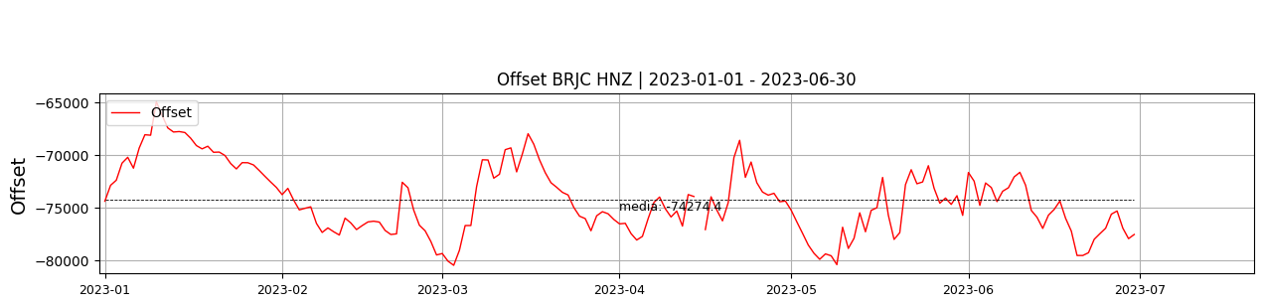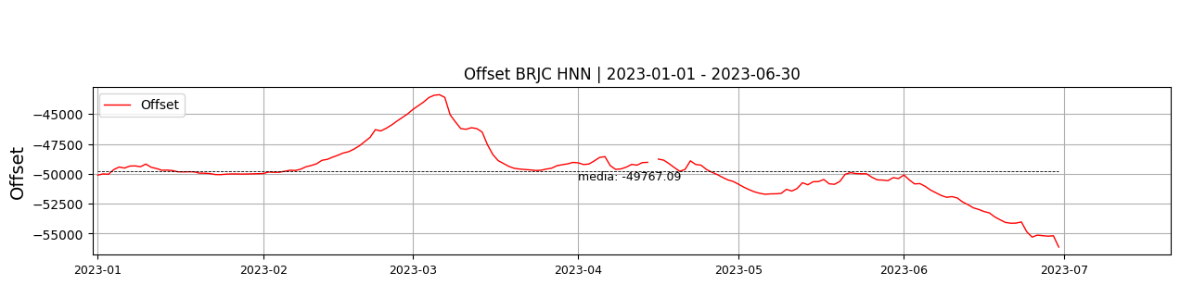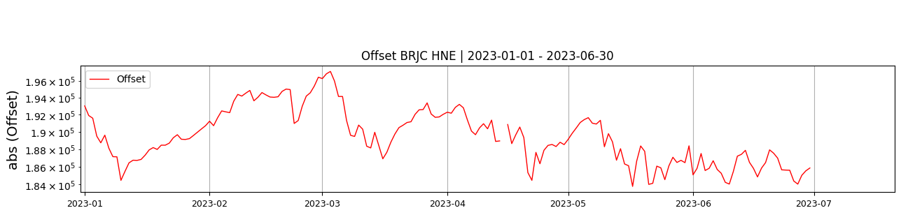  
 **Figura 3.** Gráfica de offset en los datos de la estación BRJC en sus tres componentes.  
  
**2.2 Análisis de ruido**Durante el periodo 2023-I las curvas de ppsd muestran que los niveles de ruido en la componente vertical exceden 38% de las curvas de referencia, la componente HNN 39% y la componente HNE 41%, del espectro se observa que la curva de ruido excede la de referencia a frecuencias menores a 0.1Hz y cerca a 1Hz a 3 Hz (asociado a actividades humanas)  
  
**%ppsd y picos**El %ppsd es el porcentaje de cuánto de la media del espectro de ruido de la estación se encuentra por fuera de las curvas de Peterson, Para las estaciones de aceleración este %ppsd se espera que esté alrededor del 30% y esto nos dirá que las frecuencias registradas se encuentran dentro de lo normal o no.  
  
**Comportamiento del %ppsd y picos en el semestre para las tres componentes.**Z | promedio %ppsd: 38.03, número de picos: 1, máximo de picos: 1  
N | promedio %ppsd: 39.94, número de picos: 15, máximo de picos: 2  
E | promedio %ppsd: 41.03, número de picos: 0, máximo de picos: 0  
  
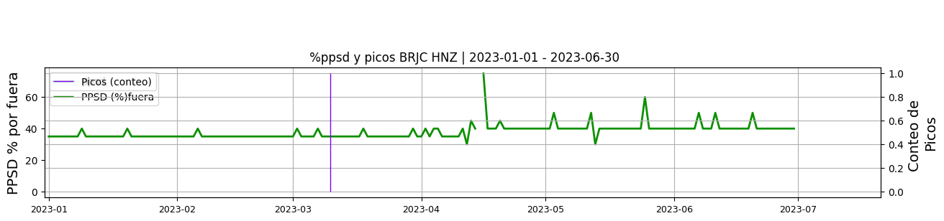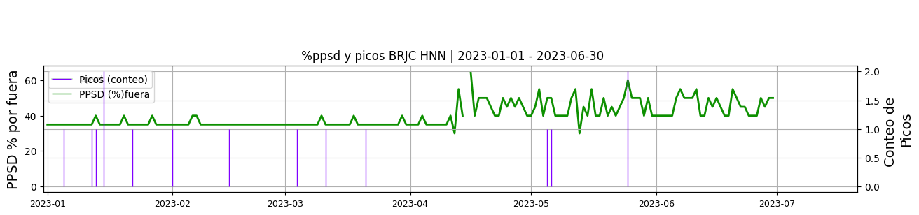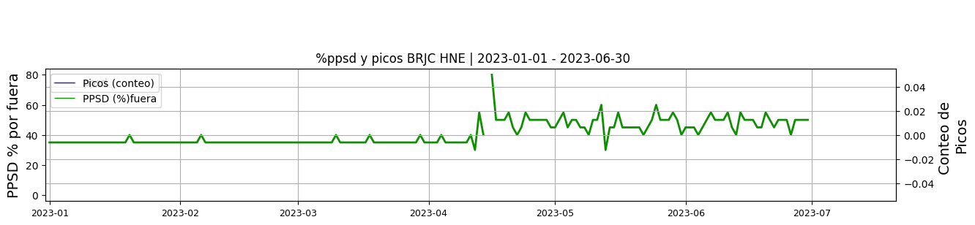 **Figura 4.** Gráfica de %ppsd y picos en los datos de la estación BRJC en sus tres componentes.  
  
**Espectro  
  
  
  
  
3. Última visita**La última visita a la estación fue el 2022-11-13 por Juan Carlos Lizcano realizando mantenimiento preventivo, estación con fallas de comunicación por problemas en el modem celular, se cambia. se envia pulso del offset del acelerometro etna, se desyerba alrededor de panel y bunker, se arregla cercado.  
  
  
  
  
**4. Recomendaciones**La estación ha presentado un buen comportamiento durante el semestre, se recomienda ajustar el offset al acelerografo etna 2 y realizar la poda y desyerbe en la próxima visita